‘SISTEMA WEB DE BOOKING PARA BARBERÍAS - SWBB

Especificación de Requisitos de Software:

ER004-Gestionar servicios brindados

Versión 2.0

Lima, 28 de abril del 2023

Control de Versiones

| Fecha | Versión | Descripción | Autor |
| --- | --- | --- | --- |
| 15/04/2023 | 1.0 | Creación del documento | Ayrton Lopez |
| 28/04/2023 | 2.0 | Edición del documento | Alan Calixto |
|  |  |  |  |

Tabla de Contenido

1.1. Propósito 3

1.2. Alcance 3

1.3. Definiciones, siglas y abreviaciones 3

1.4. Referencias 3

1.5. Resumen 3

2.1. Diagrama de Caso de Uso 3

2.2. Breve descripción 3

2.3. Actores 3

2.4. Pre condiciones 3

2.5. Post condiciones 3

2.6. Flujo básico 3

2.7. Excepciones 3

2.8. Prototipos visuales 3

1. Introducción

# Propósito

Especificar el CUS Registrar usuario que tiene como propósito gestionar los servicios brindados.

# Alcance

El CUS brindará al barber la opción de editar su perfil donde se encontrará cosas, el nombre de su local, los servicios que brinda, el precio y una descripción.

# Definiciones, siglas y abreviaciones

* Barbero: Es aquel actor que ofrece sus servicios de barbero en la aplicación.
* CUS: Caso de Uso del Sistema.
* SWBB: Sistema Web de Booking para Barberos.

# Referencias

| Nº | Título |
| --- | --- |
| 1 | Documento de Requisitos de Usuario(SWBB-DRU.docx) |

# Resumen

La especificación del CUS gestionar servicios brindados expone cómo el usuario barbero dentro al acceder a su perfil podrá gestionar los servicios. Si el perfil está vacío, se le pedirá agregar un servicio con el nombre, descripción y costo del servicio; sino, podrá editar los servicios que aparezcan o eliminar algún servicio si es que lo desea.

1. Descripción general

# Diagrama de Caso de Uso

Figura 1

*Diagrama de Caso de Uso: CU 004 Gestionar servicios brindados*

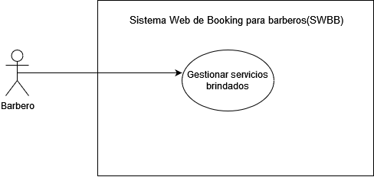

*Nota.* Autoría propia.

# Breve descripción

Este CUS gestiona los servicios brindados , permite al usuario barbero publicar o editar, el nombre, costo y descripción del servicio que se brindara.

# Actores

Usuario barbero: Es aquel usuario que ofrece sus servicios en la aplicación.

# Precondiciones

Ninguna.

# Poscondiciones

La base de datos se actualizará en tiempo real registrando los datos ingresados por el barbero.

# Flujo básico

| Nº Paso | Actor | Descripción de la acción |
| --- | --- | --- |
| 1 | Usuario barbero | El barbero ingresa al sitio web. |
| 2 | Usuario barbero | El barbero inicia sesión. |
| 3 | Usuario barbero | El barbero se va aparte de gestionar servicios brindados. |
| 4 | Usuario barbero | El barbero visualizará el perfil y tendrá la opción de editarlo |
| 5 | Usuario barbero | El usuario podrá guardar y subir los cambios hechos en su perfil. |

# Excepciones

[EX1]: Respuesta del gestionar servicios brindados.

* Si el usuario sobrepasa el límite de caracteres para cualquiera de los recuadros este se le avisará con una alerta antes de subir los cambios y no podrá realizar los cambios hasta que reduzca el mensaje al límite establecido.

# Prototipos visuales

Figura 1

*Prototipo del apartado para ingresar al perfil*

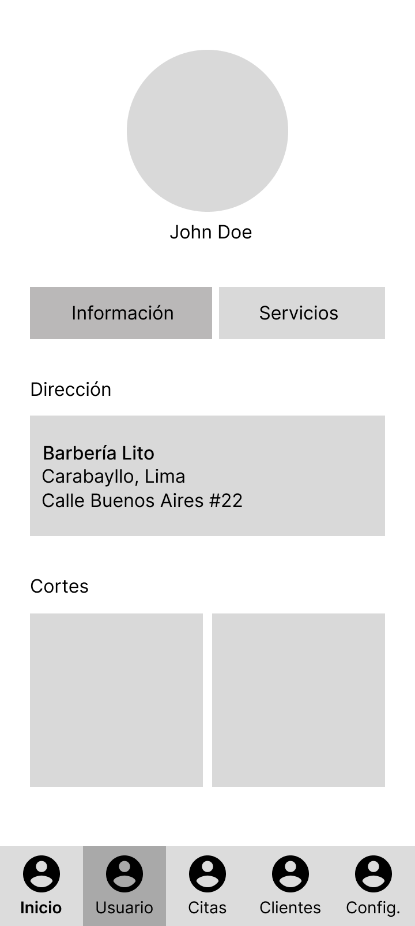

*Nota.* Autoría propia

Figura 2

*Prototipo del apartado ir a servicios*

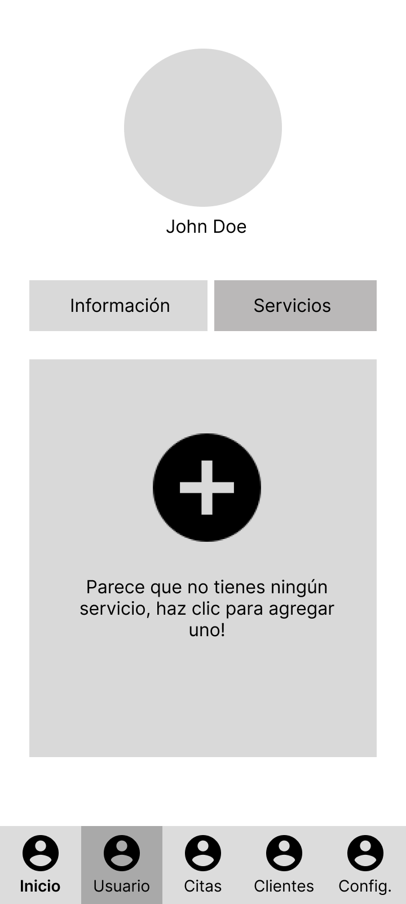

*Nota.* Autoría propia

Figura 3

*Prototipos del apartado para rellenar los datos del servicio*

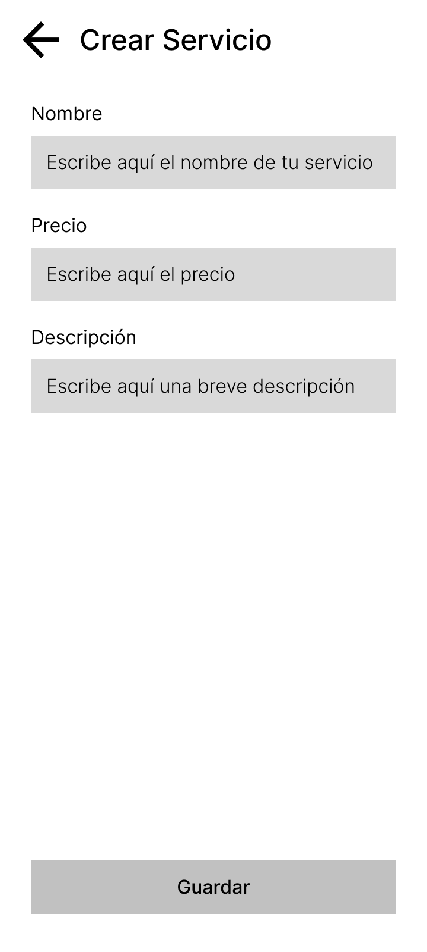

*Nota.* Autoría propia

Figura 4

Prototipos de alerta para el barbero

